Městská knihovna Rájec - Jestřebí

Vás srdečně zve na výstavu fotografií

Evžen Svanovský

MALÁ ZASTAVENÍ
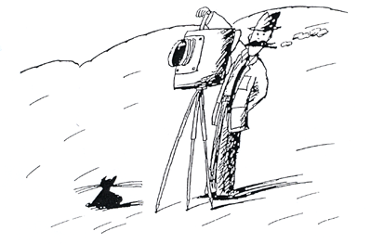

Vernisáž se koná dne 18.2.2005 v 18 hod., 1.patro

Městské knihovny Rájec-Jestřebí, Komenského 602

Výstava potrvá 18.2. – 3.3.2005

Otevřeno Po,Čt 9-18, Út,St,Pá 9-15, Ne 14-17

